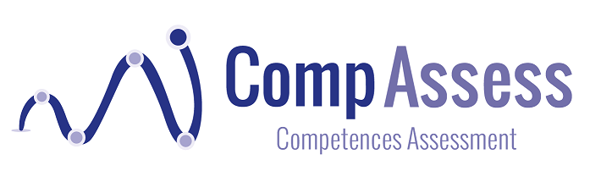 | 
Newsletter Marzo 2016
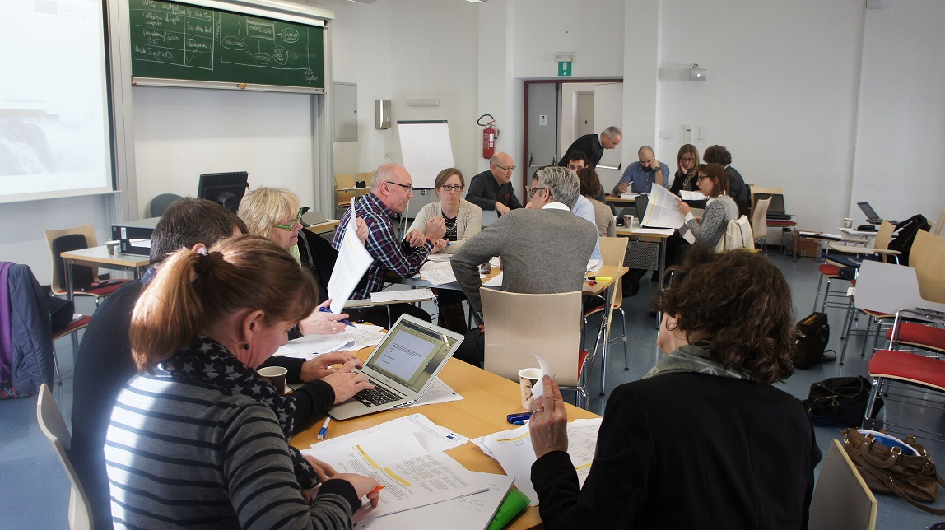 | Socios    Aalborg University  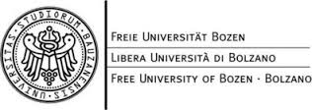  University Libera de Bolzano        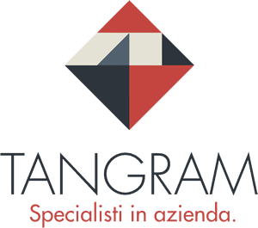  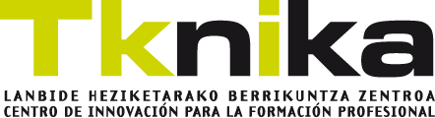    
Tercera reunión de proyecto!
Esta tercera reunión del proyecto se llevó a cabo en Bolzano - Bolzano, en el norte de Italia.
Después de la bienvenida y la presentación de Kenneth Molberg sobre la investigación realizada en torno al paquete de trabajo 02 del proyecto, Guía de Referencia para la Evaluación de Competencias Transversales, aprobamos este informe sobre el estado del arte escrito por la Universidad de Aalborg, en colaboración con las otras dos universidades.
Más tarde, con Federica Viganó como guía, hemos reflexionado sobre varios aspectos relacionados con la transición entre los paquetes de trabajo 02 y 03, con la metodología utilizada a la hora de trabajar en las mejores prácticas y en la elaboración del Modelo Abierto de Competencias CompAssess. Martino Serapioni nos informó sobre las mejores prácticas seleccionadas para nuestro proyecto y sobre las características del Modelo Abierto. El aprendizaje y la evaluación basada en competencias y, un punto crucial, la calidad de la evaluación fueron dos de los temas revisados ​​por Martino en su presentación.
En cuanto al Workpaskage 04, Alex Bucciol nos recordó los factores críticos y las oportunidades en la implantación del Modelo Abierto y sugirió a los socios que participan en el pilotaje el proceso para hacerlo. Una vez escuchadas las sugerencias de Alex, se organizó un taller para discutir por grupos sobre el Modelo Abierto y sobre la forma de realizar el pilotaje. Nuestras consideraciones fueron recogidas por Tangram con el fin de que sean tenidas en cuenta en el momento de hacer la revisión del Modelo Abierto de Competencias.
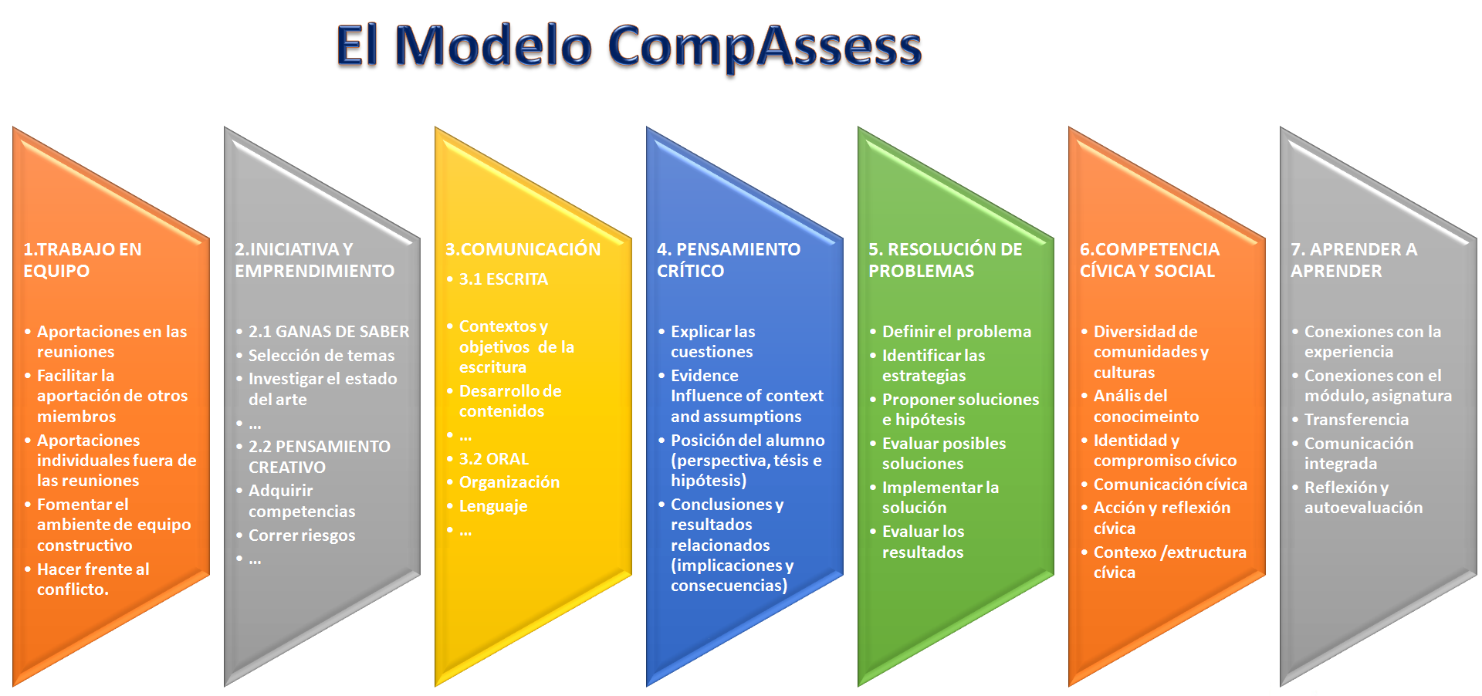
El proyecto CompAssess ha sido financiado con el apoyo de la Comisión Europea. Esta publicación es responsabilidad exclusiva de su autor, y la Comisión no se hace responsable del uso que pueda hacerse de la información contenida en el mismo. Proyecto nº 2014-1-ES01-KA202-005000
El proyecto CompAssess
Establecerá una red europea integrada por organizaciones que ya cuentan con una base sólida en el campo de la formación en competencias y han hecho avances en las metodologías de evaluación. El objetivo es compartir las mejores experiencias en este campo.
Identificará casos de buenas prácticas de metodologías y herramientas de evaluación en el ámbito de la formación profesional, principalmente, pero también en el ámbito universitario.

Desarrollará planes de implementación y de evaluación de competencias.
Presentará propuestas y recomendaciones sobre metodologías y herramientas para la evaluación de competencias a las autoridades educativas para promover su aplicación en el Sistema europeo de FP
Definirá una estrategia para el establecimiento y funcionamiento de la Red. La elección de los mejores casos prácticos y la definición de las metodologías se llevarán a cabo a través de cuatro talleres que permitirán la interacción entre los socios. A partir de los resultados de los talleres, se elaborarán documentos de mejores prácticas con recomendaciones para los responsables de las políticas de FP. La Conferencia Final se llevará a cabo en San Sebastián para presentar los resultados de los proyectos y el establecimiento de la Red.

El Modelo Abierto CompAssess
El Modelo Abierto para la evaluación de las competencias transversales destaca como uno de los resultados del proyecto CompAssess. El modelo incorpora un conjunto de competencias transversales, identificadas por los investigadores de CompAssess en un análisis combinado de documentos pertinentes de organizaciones internacionales y de la observación de un número restringido de buenas prácticas seleccionadas en el campo de la evaluación de competencias transversales.
El Modelo abierto tiene la estructura de una rúbrica de evaluación amplia; como tal, se pretende proporcionar una plantilla a los profesores de la FP para que elaboren su propio modelo para la evaluación de competencias transversales.
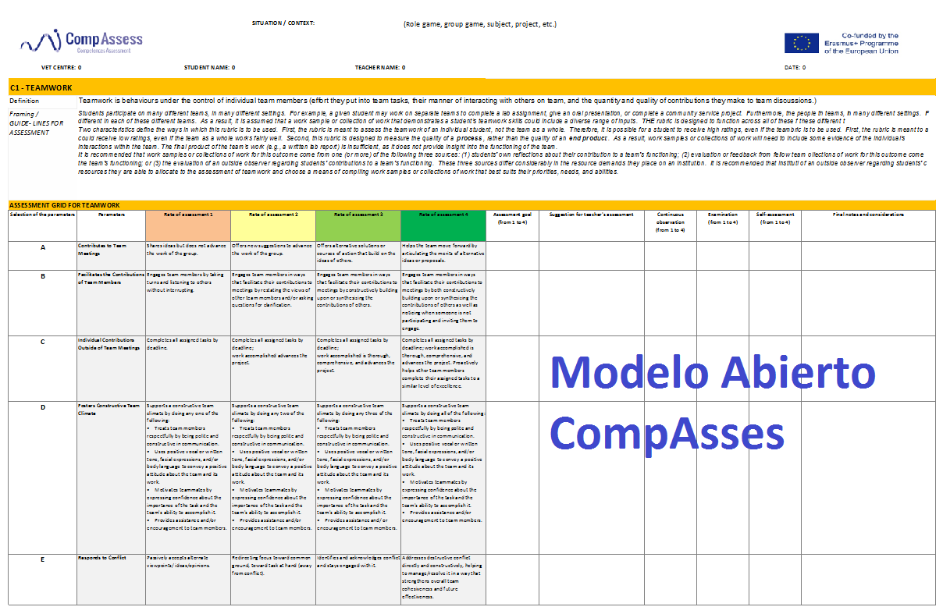
Cada una de las 7 competencias transversales tiene una definición amplia, un conjunto de directrices para la evaluación y una lista tentativa de indicadores de competencia relevantes (oscilan entre los 4 indicadores en el caso de Trabajo en Equipo, a los 10 en el caso de la Comunicación). Cada indicador se clasifica, a su vez, en cuatro niveles de rendimiento diferentes.
El contenido del Modelo Abierto CompAssess no es de ninguna manera un producto original del Paquete de Trabajo 03. Gran parte de las rúbricas de evaluación se desarrollaron en los Estados Unidos como parte de la AAC&U Educación Liberal y Promesa Americana (iniciativa LEAP), y es conocida con el nombre de rúbricas VALUE.

Ayúdanos!
Actualmente, como hemos comentado con anterioridad, estamos recopilando casos de los modelos y de las experiencias que existen en Europa en el campo de la formación basada en competencias. (profesionales y transversales) Te damos la bienvenida si quieres enviarnos información o si deseas formar parte de la red que estamos construyendo.

Más detalles sobre el proyecto se pueden encontrar en la página web que hemos elaborado: www.compassess-project.eu

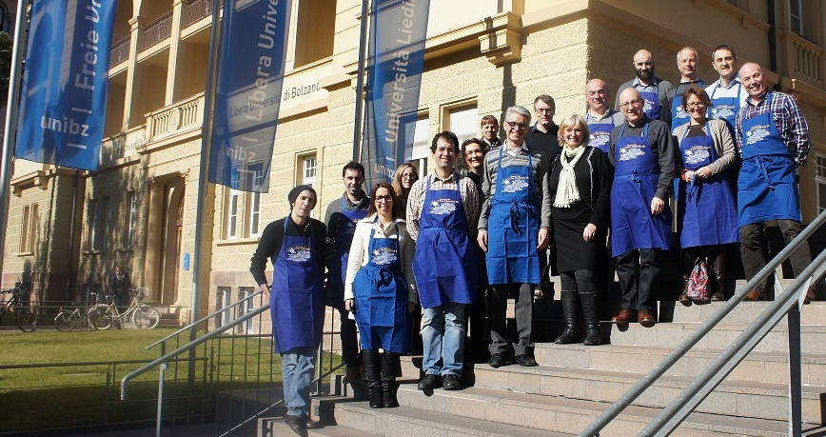

www.compassess-project.eu

